Муниципальное казённое общеобразовательное учреждение
«Тормосиновская средняя школа»
х.Тормосин
Чернышковского муниципального района
Волгоградской области

Всероссийский конкурс юных исследователей природы
Номинация «Юные исследователи»
Тема «Чистый дом – живая планета».
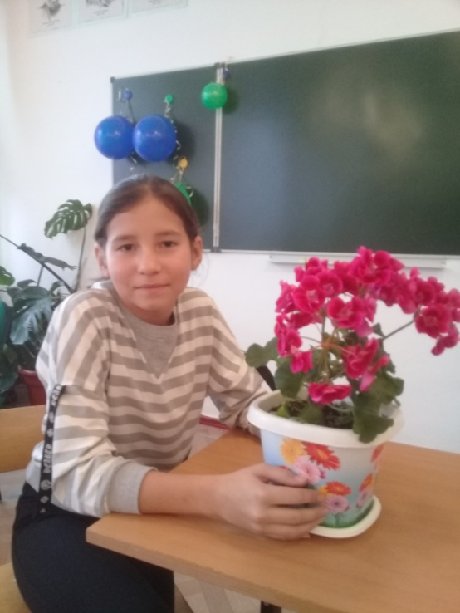

Работу выполнила:
Дрёмина Ольга Владимировна,
учащаяся 7а класса
член школьного экологического
объединения «Родник»
Руководители:
Карагичева Марина Николаевна,
учитель химии.
Подрезова Наталья Николаевна,
учитель биологии
МКОУ «Тормосиновская СШ»
Чернышковского муниципального района
Волгоградской области

х.Тормосин
2019 г

Содержание.
Введение. ………………………………………………………………………..3
1. Основная часть ………………………………………………………………5
  - История возникновения моющих средств ……………………….....5
  - Понятие синтетических моющих средств ……………………………5
  - Химический состав синтетических моющих средств ……………….5
1.4 Наиболее опасные вещества для окружающей среды,
содержащиеся в СМС ………………………………………………….6
1.5 Биологическая и экологическая роль средств бытовой химии ……..7
2 Практическая часть …………………………………………………………….9
2.1 Исследование состава и физико – химических характеристик СМС ……. 9
2.1.1 Качественный анализ порошков ………………………………………. 9
2.1.2 Определение физико-химических характеристик СМС ……………...11
2.2 Исследование воздействия бытовой химии на живые организмы…….14
2.2.1 Влияние средств бытовой химии на рассаду герани……………………14
2.2.2 Влияние средств бытовой химии на семена и проростки фасоли……...15
2.2.3 Влияние средств бытовой химии на дождевых червей…………………16
Результаты исследовательской работы……………………………………….. 18
Выводы по работе …………………………………………………………………………………………19
Заключение …………………………………………………………………….20
Список используемых источников …………………………………………. 21

Введение
Всевозможная бытовая химия широко используется в домашнем хозяйстве по всему миру на протяжении уже многих лет. Она призвана помогать людям содержать свое жилище в чистоте и порядке и трудно представить наш дом без чистящих средств для мытья посуды, стирального порошка и т.д. Все мы прекрасно понимаем, что в состав подобных “чудодейственных” средств входит множество химических соединений, а большинство продуктов химической промышленности, так или иначе, влияют на живые организмы и окружающую среду, а если взглянуть на состав тех или иных средств, то сомневаться в том, что вред бытовой химии существует, не приходится.
Актуальность.
Любое моющее средство представляет собой химический раствор сложного состава, следовательно, является химическим загрязнителем, способным вызывать нарушения экологического равновесия в биогеоценозах, острые отравления, хронические болезни, а также оказывать канцерогенное и мутагенное действие.
Гипотеза.
В состав средств бытовой химии входят вещества, оказывающие вредное воздействие на биологические объекты.

Цель исследования: экспериментально доказать отрицательное воздействие средств бытовой химии на биологические объекты.
Задачи исследования:
- изучить теоретический материал по данной теме;
- проанализировать состав СМС, выявить компоненты, которые могут причинить вред человеку и окружающей среде;
- экспериментально исследовать влияние средств бытовой химии на живые организмы;
- проанализировать результаты и сделать выводы по проблеме исследования.
Объект исследования: средства бытовой химии: стиральные порошки «АRIEL», «Ушастый нянь»; средства для мытья посуды «FAIRY» и «Гель для мытья посуды «Освежающий лимон»; живые объекты: герань, семена тыквы, дождевые черви.
Методы исследования:
- анализ литературы;
- эксперимент;
- наблюдение.

План проектной работы
Задачи | Виды работ
- Изучить теоретический материал по данной теме | - Посещение библиотеки и изучение литературы.  - Посещение интернет-сайтов с целью ознакомления с материалом по данной теме.
- Экспериментально исследовать влияние синтетически моющих средств на живые организмы | - Изучение проб различных моющих средств.  - Изучение влияние моющих средств на живые организмы.
- Написание проекта | - Написание плана работы  - Поэтапное выполнение плана  - Подведение итогов

  - Основная часть
  - История возникновения моющих средств
Самое простое моющее средство, было получено на Ближнем Востоке более 5 000 лет назад. Скорее всего, оно было открыто по чистой случайности, когда над костром жарили мясо, и жир стек на золу, обладающую щелочными свойствами. Взяв в руки горсть этого простейшего мыла, древний человек обнаружил, что оно легко растворяется в воде и смывается вместе с грязью. Поначалу оно использовалось главным образом для стирки и обработки язв и ран. И только с I века н. э. человек стал мыться с мылом. Несмотря на то, что наступила эпоха СМС, мыло еще полностью не сдало свои позиции: его рекомендуется использовать для ручной стирки изделий из хлопчатобумажных и льняных тканей.
Производство мыла имеет давнюю историю, а вот первое синтетическое моющее средство появилось только в 1916 году. Изобретение немецкого химика Фрица Понтера предназначалось для промышленного использования, бытовые синтетические моющие средства, более безвредные для рук, стали выпускать в 1935 году. С тех пор был разработан целый ряд синтетических моющих средств (CMC) узкого назначения, а их производство стало важной отраслью химической промышленности.
  - Понятие синтетически моющих средств
Синтетически моющие средства (CMC), многокомпонентные композиции, применяемые в водных растворах для удаления загрязнений с различных твердых поверхностей - тканей, волокон, металлов, стекла, керамики. В более узком смысле под синтетическими моющими средствами обычно понимают бытовые средства для стирки белья и одежды, мытья посуды, чистки мебели и т.п.

  - Химический состав синтетических моющих средств

Основные действующие компоненты всех стиральных порошков - поверхностно-активные вещества (ПАВ), которые, собственно, и являются стирающими агентами. Это не более четверти всего содержания стирального порошка. Остальные компоненты стирального порошка из целого комплекса химических и органических соединений приходятся на фосфаты, карбонаты, химические и оптические отбеливатели, ферменты (энзимы), ароматизаторы, красители и некоторые другие добавки.

Попробуем разобраться какие вещества входят в состав моющих средств и каково их назначение.

ПАВ (анионогенный и неионогенный), минеральная соль, бетаин, энзим, щелочь, лауретсульфат натрия, кокосовая и лимонная кислота. Именно они и помогают удалять загрязнения с посуды. Чем выше концентрация ПАВ, тем выше моющая способность. По ГОСТу ПАВы должны составлять не более 5 %

Для повышения вязкости средства служат загустители, хлорид натрия, кокамид DEA.

Для ухода за кожей рук добавляют гель алоэ вера, регулятор pН, глицерин, натуральные экстракты растений, лимонен, феноксиэтанол – Комплексообразователи позволяют смягчить воду, а карбамид, гидротропы, бензотиазолил – ускоряют процесс растворения загрязнений в воде.

Антибактериальные вещества, муравьиный альдегид, алоэ вера – служат для уничтожения микробов. Цветонаполнитель и красители – для придания средству определенного цветового оттенка. Они используются для придания привлекательного вида средству или для сокрытия неприятного цвета исходных веществ

Чтобы средство приятно пахло, добавляют парфюмерные составы, отдушки, ароматизаторы, натуральные экстракты растений.

Стабилизаторы и лауретсульфат натрия способствуют образованию хорошей пены.

Для обеспечения сохранности качеств средства во время хранения, в него вводят консерванты.

Как вы заметили, количество натуральных компонентов в этом списке довольно невелико, соответственно можно сделать вывод, что все составы синтетически моющих средств базируются именно на синтетических составляющих.

1.4 Наиболее опасные вещества для окружающей среды, содержащиеся в СМС
Хлор | Разрушает белки, убивает бактерии (все, в т.ч. полезные) и микроорганизмы, разрушает структуру воды и почвы. Хлор не расщепляется. Попадая в сточные воды, он уничтожает жизнь водоемов.
Фосфаты, полифосфаты, фосфонаты | При попадании в водоемы, вызывают усиленное образование сине-зеленых водорослей. Они служат удобрением для водорослей и вызывают цветение водоемов, что приводит к гибели большинства их обитателей. Водоросли, разлагаясь, выделяют в огромных количествах метан, аммиак, сероводород, которые уничтожают все живое в воде и нарушают экосистему водоемов
Нитраты | Вызывают бурное цветение водорослей в водоемах, что сильно обедняет воду кислородом, в результате чего гибнут флора и фауна водоемов.
ПАВ | Оказывают пагубное действие на фауну и флору водоёмов
Оптические отбеливатели | Токсичны для обитателей водных экосистем
Растворители | Нейротоксины и депрессанты нервной системы живых организмов.

1.5 Биологическая и экологическая роль средств бытовой химии
Растворы средств бытовой химии содержат все химические элементы, входящие в их состав. Пройдя путь от магазина через нашу раковину, ванну, туалет, стиральную машину СМС попадают в канализацию, а из канализации в водоемы реки и т.п.
В первую очередь страдают от синтетических моющих средств животные, которые живут в воде.
Растворяясь в воде, ПАВ существенно изменяют свойства воды, т.е. сильно понижают ее поверхностное натяжение (стремление воды уменьшать площадь своей поверхности), благодаря которой капля имеет сферическую форму. А ведь удивительные свойства водяной пленки использует целый ряд живых организмов. На ее поверхности обитают клопы, а водомерки, гладыши и жуки–вертячки держаться под ней. Личинки комаров, некоторые водяные жуки и различные улитки используют поверхность пленки в качестве опоры. Самые известные обитатели поверхности водоемов клопы–водомерки. Они живут только на водяной пленке, никогда не погружаясь, скользят по поверхности воды, касаясь ее только самыми кончиками лапок, покрытых жесткими щеточками, несмачиваемых волосков, при намокании насекомое может утонуть. Водяная пленка для водомерок еще и источник информации. Основываясь на характере колебании водяной пленки, насекомое узнает, с какой стороны грозит опасность или где находится потенциальная жертва. По поверхности воды, подвешиваясь снизу к пленке поверхностного натяжения, могут странствовать моллюски – катушки и прудовики. При этом они не только держатся за поверхностную пленку, но могут ползать по ней ничуть не хуже, чем по поверхности любого твердого предмета.

Таким образом, уменьшение поверхностного натяжения воды приводит к гибели всех вышеперечисленных водных обитателей.

В океане изменение поверхностного натяжения приводит к снижению показателя удерживания диоксида углерода CO₂ в массе воды.

К тому же, в синтетических моющих средствах находятся вещества, не

представляющие угрозы для человека и животных, обитающих в воде, но считающиеся опасными для водных экосистем. Избыток фосфора приводит к бурному росту растений; отмирание растений приводит к гниению и обеднению водоемов кислородом и, как следствие ухудшение жизни организмов. Поэтому СМС способствуют обеднению водоемов кислородом. Фосфаты стимулируют рост планктона. А чем больше в воде всякой взвеси, тем меньше шансов использовать реки и водоемы в качестве источников питьевой воды.

СМС, попадая в окружающую среду (водоемы), изменяют её кислотно-щелочной баланс. Водные организмы приспособлены к определенной величине рН. Когда значение рН снижается до 4,5 – 5,0 может исчезнуть значительное количество водных организмов, составляющих основу пищевой цепи. Это, в свою очередь, сказывается на птицах, рыбах, пресмыкающихся и млекопитающих, которым погибшие виды служат источником питания. При величине рН более 9,0 вода тоже становится непригодной для большинства водных организмов. Особенно чувствительны к изменению кислотности икра и мальки рыб.

Уменьшение величины рН может также способствовать переходу в воду ионов металлов, содержащихся в донных отложениях, которые в обычных условиях осаждаются на дно с частицами взвеси и погребаются в толще донных отложений.

Загрязнение вод моющими средствами осложняется еще и тем, что даже их биологическое разрушение не является решением проблемы, так как сами продукты такого разрушения в некоторых случаях являются токсичными. Микроорганизмы, процеживая через себя воду и, получая, таким образом, питательные вещества, вместе с ними получают и дозу загрязнителя. Загрязнение распространяется по пищевой цепи, концентрация такого вещества возрастает у каждого последующего потребителя.
ПАВ придают воде стойкие специфические запахи и привкусы, а некоторые из них могут стабилизировать неприятные запахи, обусловленные другими соединениями. Так, содержание в воде ПАВ в количестве 0,4-3,0 мг/дм3 придаёт ей горький привкус, а 0,2 -2,0 мг/дм3 - мыльно-керосиновый запах.
Одним из основных физико-химических свойств ПАВ является высокая пенообразующая способность, причём в сравнительно низких концентрациях (порядка 0,1-0,5 мг/дм3). Возникновение на поверхности воды слоя пены затрудняет тепломассообмен водоёма с атмосферой, снижает поступление кислорода из воздуха в воду (на 15-20 %), замедляя осаждение и разложение взвесей, процессы минерализации органических веществ, и тем самым ухудшает процессы самоочищения.

У человека ПАВ могут вызывать нарушения иммунитета, аллергию, поражение мозга, печени, почек, легких.

- Практическая часть

2.1 Исследование состава и физико – химических характеристик СМС
2.1.1 Качественный анализ порошков
На упаковке качественного и нефальсифицированного порошка составляющие его основные химические компоненты должны быть указаны ОБЯЗАТЕЛЬНО! По ним мы можем судить о наличии или отсутствии в порошке ПАВ, фосфатов, хлора, энзимов или других вредных веществ. Если же данных о составе порошка нет на упаковке, - пользоваться им просто опасно! Внутри такой пачки с порошком может оказаться все, что угодно. Известны случаи, когда попытки постирать неизвестным составом приводили к развитию тяжелой экземы и язв на руках.
Изучению подверглись стиральные порошки иностранного и российского производства следующих марок: «АRIEL» и «Ушастый нянь»; средства для мытья посуды «FAIRY» и «Гель для мытья посуды «Освежающий лимон».

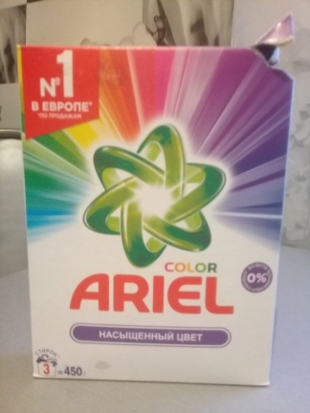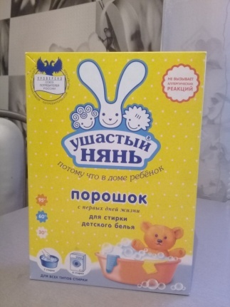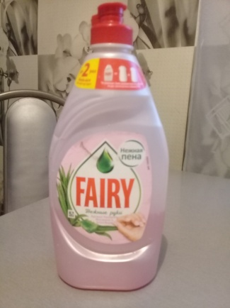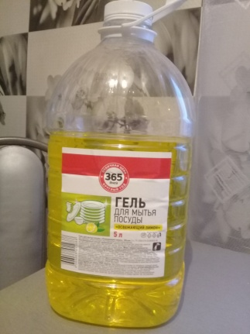
Образец 1 Образец 2 Образец 3 Образец 4

Мы изучили информацию о составе данных образцов на упаковках. Результаты исследования приведены в таблице 1.
Таблица 1
«Химический состав стирального порошка»
Наименование СМС  Состав | «АRIEL» | «Ушастый нянь» | «FAIRY» | «Гель для мытья посуды «Освежающий лимон»
ПАВ анионные | 5-15% | не указано | 5-15% | Менее 5%
ПАВ неионогенные | Менее 5% | Менее 5% | Менее 5% | Менее 5%
Фосфаты | - | 15-30% | -
Фосфонаты | + | - | - | -
Поликарбоксилаты | + | - | - | -
Цеолиты | + | - | - | -
Энзимы | + | + | - | +
Отбеливатель кислородсодержащий | - | 5-15 % | - | -
Отбеливатель оптический | - | + | - | -
Пеногасители | - | Менее 5% | - | -
Ароматизирующие добавки и отдушки | + | + | + | Менее 5%
Кислота лимонная | - | - | - | Менее 5%
Линалоол | - | - | + | -
Консерванты | - |  | + | Менее 5%
Натрий хлористый | - | - | - | Менее 5%
Вода деионезированная | - | - | - | Более 30%
Красители | - | - | - | Менее 5%

Во всех испытуемых порошках и средствах для мытья посуды присутствуют ароматизирующие добавки, анионные ПАВ менее 5% в «Геле для мытья посуды «Освежающий лимон», 5 – 15% в порошке «АRIEL» и средстве для мытья посуды «FAIRY», в порошке «Ушастый нянь» не указано количество ПАВ. Фосфаты указаны в составе порошка «Ушастый нянь» - 15 - 30%. Цеолиты, которые являются заменителями фосфатов, входят в состав порошка «АRIEL».
Вывод: Анализируя данные таблицы, выяснили, что по химическому составу порошки и средства для мытья посуды несколько отличается друг от друга. Но почти в любом стиральном порошке есть фосфаты, фосфонаты, анионные ПАВ, неионогенные ПАВ, отбеливатели и другие химические вещества.

2.1.2 Определение физико-химических характеристик СМС

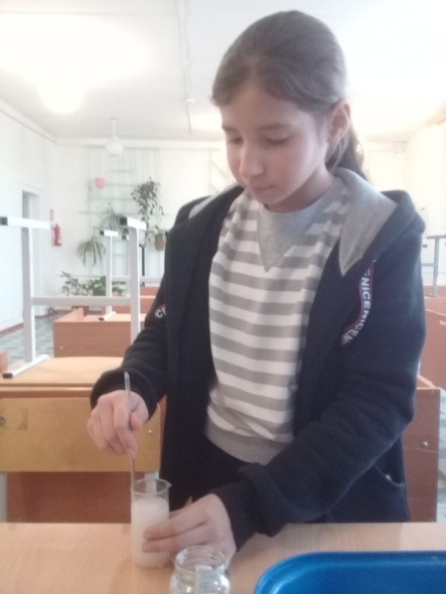
Приготовление растворов порошков: отмерили по 5г порошка каждого вида, растворили их в 100 мл водопроводной воды (температура воды 40 °С), размешали почти до полного растворения порошка.
1.Оценили запах отдушек (проверили стойкость и специфичность запахов растворов порошков).
2. Измерили высоту пены.
3. Измерили рН этих растворов с помощью универсальной индикаторной бумаги.

Определение запаха отдушки, измерение пенообразования, рН растворов СМС
Среди домохозяек бытует устаревшее мнение, что для успешного отстирывания тканей необходима обильная пена. Однако это представление справедливо лишь для порошков на основе мыла. В случае синтетических моющих средств, прямой связи между отстирывающей и пенообразующей способностью нет. Существуют составы, которые обладают хорошими отстирывающими свойствами, но пены почти не дают. Чем выше пена, тем выше концентрация а-ПАВ. Вообще, представление о высоте пены как критерии качества моющего средства - один из распространенных мифов, возникших еще во времена использования примитивных сортов хозяйственного мыла. Большая пена - это красиво, но в ней много ПАВ. Современные эффективные бесфосфатные порошки "запрограммированы" на ограниченное пенообразование, так как обильная пена во многом ухудшает потребительские свойства и значительно затрудняет промышленную очистку сточных вод.
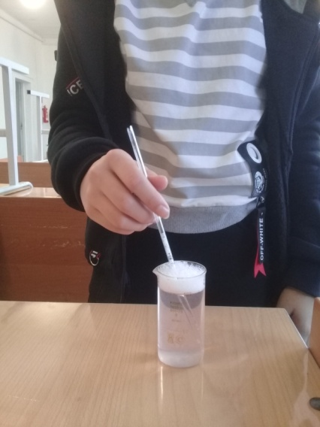
Алгоритм действия:
1. Взять 6 одинаковых емкостей.
2. Одна поменьше (она будет служить для мерки воды).
3. Взять теплую воду (40 °С).
4. В каждую емкость налить одинаковое количество воды.
5. Положить по ложке разного стирального порошка или средства для мытья посуды.
6. Перемешать.
7. Оценить запах отдушки.
8. Оставить на 10 минут.
9. Оценить запах отдушки повторно.
10. Составить таблицу из полученных результатов.
11. Измерение пенообразования проводили в лабораторных мерных стаканах, тщательно перемешивая растворы стеклянной палочкой.
По результатам измерений мы составили таблицы 2 и 3:
Таблица 2
Результаты определения запаха отдушки.

Название порошка | Специфичность запаха | Специфичность запаха через 10 минут
«АRIEL» | Сильный, приятный | Слабый, приятный
«Ушастый нянь» | Средний, приятный | Средний, приятный
«FAIRY» | Средний, приятный | Слабый приятный
«Гель для мытья посуды «Освежающий лимон» | Слабый, приятный | Практически не ощущается

Вывод. Наличие сильного запаха свидетельствует о большом количестве отдушек. Если запах поменял свою специфичность, то это значит, что отдушки плохого качества. Исследуемые нами стиральные порошки обладают приятными запахами, которые сохраняются. Из средств для мытья посуды мы особо отметили «Гель для мытья посуды «Освежающий лимон», так как считаем, что посуда не должна оставаться с запахом, не влиять на качество приготовленных блюд.
Таблица 3
Результаты измерения рН и высоты пены.
Название порошка | рН (водородный показатель) | Высота пены, см | Высота пены через 10 мин, см
«АRIEL» | 10-11 | 0,5 | 0,1
«Ушастый нянь» | 9-10 | 0,7 | 0,2
«FAIRY» | 7-8 | 2,2 | 0,9
«Гель для мытья посуды «Освежающий лимон» | 7 | 1,8 | 0,5

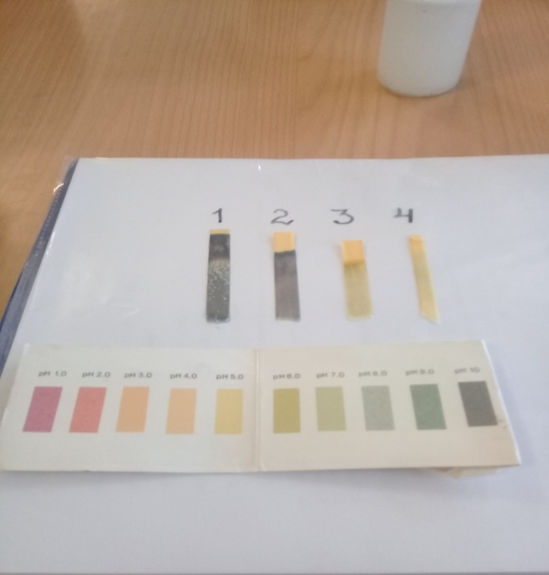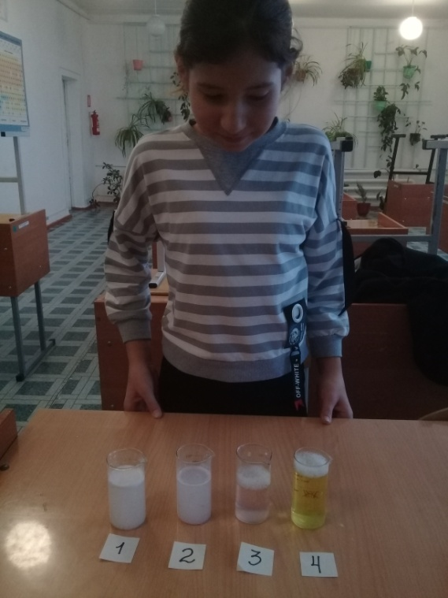
Составив таблицу мы сделали вывод:
самым высоким пенообразованием среди порошков обладает «Ушастый нянь», видимо потому, что он подходит для всех типов стирки, а «АRIEL» предназначен для стиральных машинок - автомат. Хотя через 10 минут уровень пены понижается значительно в растворах обоих образцов. Средства для мытья посуды обладают достаточно высоким свойством пенообразования, но «FAIRY» все же большим. Смывается же быстрее «Гель для мытья посуды «Освежающий лимон».
Определение рН растворов СМС показало, что среда их растворов сильнощелочная (рН=10-11) у стиральных порошков, слабощелочная (рН=7-8) у «FAIRY» и практически нейтральная у «Геля для мытья посуды «Освежающий лимон», что является менее опасным как для человека, так и для окружающей среды.

2.2 Исследование воздействия бытовой химии на живые организмы
Каждый огородник стремятся к тому, что бы получить большой урожай овощей, а цветоводы мечтают о том, чтоб их цветы всегда радовали яркими красками и сочными зелеными листьями. И часто, перед ними встает вопрос – какой водой следует поливать любимые растения? Существует мнение, что
поливать огород и цветы необходимо водой, которая осталась после стирки белья и мойки посуды. Справедливо ли данное утверждение? Мы решили провести серию опытов, которые подтвердили бы или опровергли это мнение.
2.2.1 Влияние средств бытовой химии на рассаду герани
Цель: выявить влияния различных чистящих средств на представителей живой природы.
Описание этапов:
- Полив четырех одинаковых комнатных растений герани водой, оставшейся после стирки белья и мытья посуды.

Образец№1.Поливали водой, с растворенным стиральным порошком «АRIEL».
Образец №2.Поливали водой, с растворенным стиральным порошком «Ушастый нянь»
Образец №3. Поливали водой, с растворенным в ней средством для мытья посуды«FAIRY»
Образец№4. Поливали водой, с растворенным «Гелем для мытья посуды «Освежающий лимон»
Растения поливали по мере необходимости 2-3 раза в неделю.
2. Наблюдения:
- На пятый день растение №3подвяло, листья пожелтели, как у других испытуемых растений;
- После двух недель экспериментального полива отметил, что растения в горшках под №1, №2, стали выглядеть лучше: их листья стали более плотные, ярко-зеленые, а соцветия яркие; растение под №3 «болеет»: листья вянут и сохнут, соцветия тускнеют, вянут и подсыхают; растение №4 никаких видимых изменений не произошло

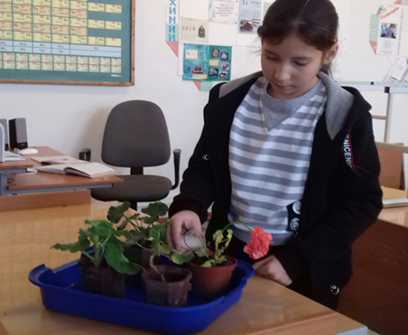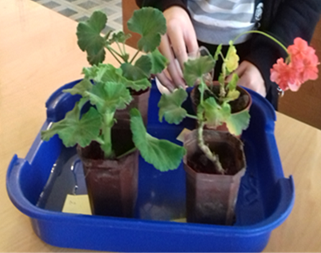

Вывод.
В ходе проведения опыта наблюдали, что мыльная вода, порошков «АRIEL» и «Ушастый нянь» благотворно влияет на рост растений, гель для мытья посуды «Освежающий лимон» не оказал видимого воздействия на цветы, а средство для мытья посуды «FAIRY» привело к активному увяданию растения.
2.2.2 Влияние средств бытовой химии на семена и проростки фасоли.
На вату смоченную растворами моющих средств поместили по 5 семян фасоли. Наблюдение вели в течение 14 дней.

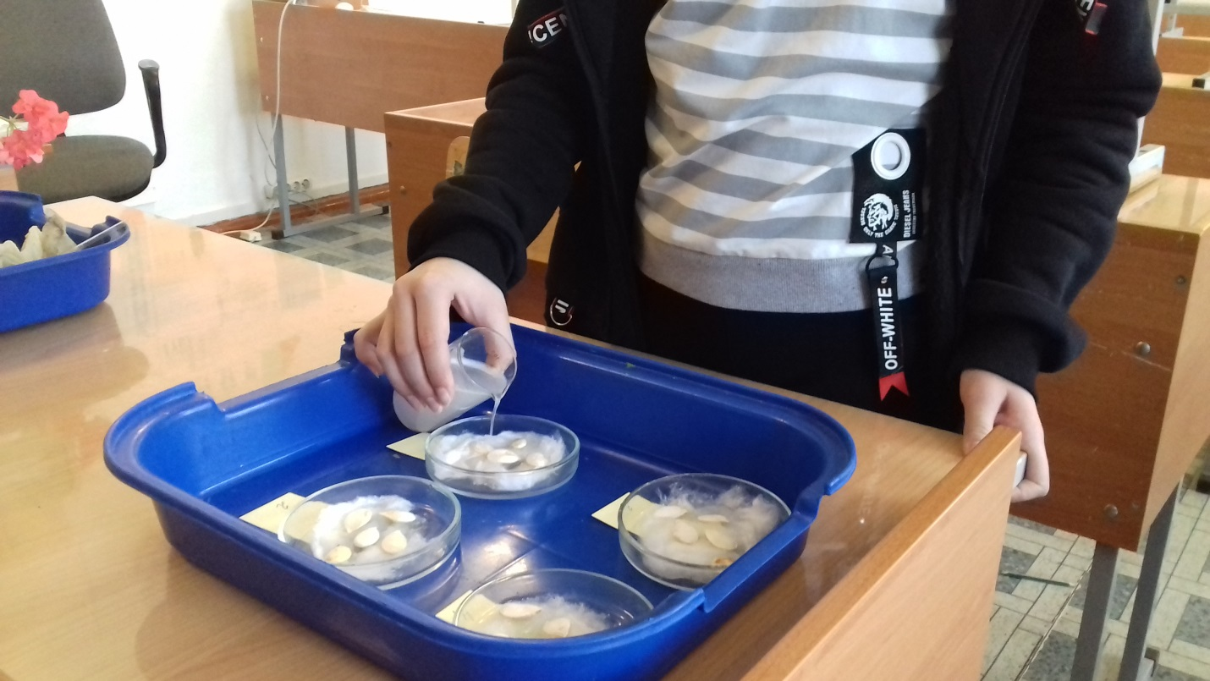

Время | Мыльный раствор порошка «АRIEL». | Мыльный раствор порошка «Ушастый нянь» | Средство для мытья посуды  «FAIRY» | Гель для мытья посуды «Освежающий лимон»
Через 5 дней | Семена набухли | Семена набухли | Видимых изменений нет | Видимых изменений нет
Через 7 дней | Семена проклюнулись | Семена проклюнулись | Видимых изменений нет | Семена набухли
Через 14 дней | Семена проросли | Семена проросли | Видимых изменений нет | Семена набухли

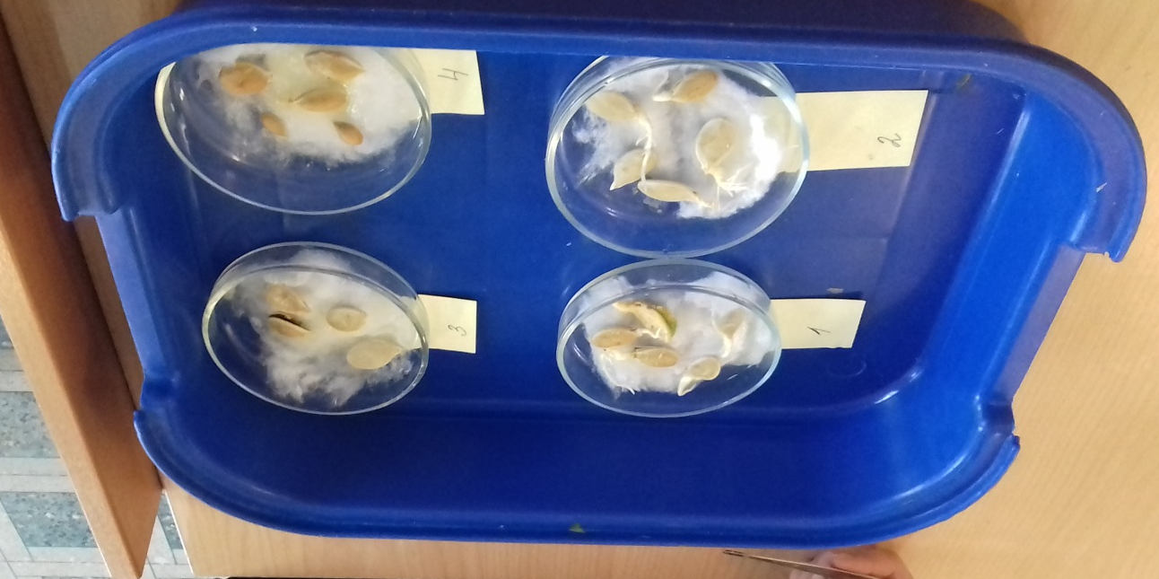

Вывод. Благоприятными для прорастания семян оказались мыльные растворы стиральных порошков «АRIEL» и «Ушастый нянь». Раствор средства для мытья посуды «FAIRY» оказался наиболее агрессивными в отношении проростков, его действие ведет к некрозу (отмиранию) корневой системы проростков.

2.2.3 Влияние средств бытовой химии на дождевых червей.
В пластиковые стаканы поместили почву и по 3 дождевых червя, почву увлажняли 5 % растворами моющих средств. Изменений не последовало. При увеличении концентрации до 10%, черви стали выбираться на поверхность почвы в пробе№2,4,5. Вели себя беспокойно, извивались, наиболее агрессивным оказалось средство для мытья посуды.

ввв  Время | Проба №1 | Проба №2 | Проба №3 | Проба №4
12.09 15:30 | Изменений нет. | Изменений нет. | Изменений нет. | Изменений нет.
12.09 18:00 | Изменений нет. | Изменений нет. | Изменений нет. | Изменений нет.
13.09 12:00 | Изменений нет. | Изменений нет. | Изменений нет. | Изменений нет.
13.09 14:00  Увеличение концентрации раствора | После полива изменений не произошло. | После полива Изменений не произошло. | После полива все черви вылезли наружу. | 1 червь вылез наружу.

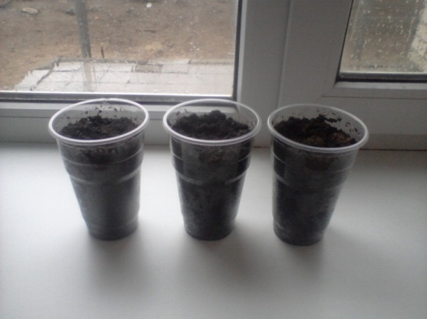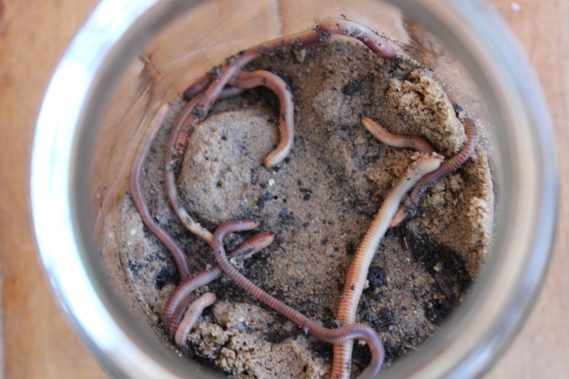

Вывод. При поливе червей небольшой концентрацией растворов заметных изменений не произошло, но стоило нам увеличить концентрацию, как сразу же черви почувствовали дискомфорт. Хотя в пробах №1и №2, где поливали червей растворами порошка, даже после этого изменений не наблюдалось. Наиболее агрессивным оказалось средство для мытья посуды «FAIRY»

Результаты исследовательской работы
1. По химическому составу порошки и средства для мытья посуды несколько отличается друг от друга. Но почти в любом стиральном порошке есть фосфаты, фосфонаты, анионные ПАВ, неионогенные ПАВ, отбеливатели и другие химические вещества.
2. Наличие сильного запаха свидетельствует о большом количестве отдушек. Исследуемые нами стиральные порошки и средства для мытья посуды обладают приятными запахами, которые сохраняются. Из средств для мытья посуды мы особо отметили «Гель для мытья посуды «Освежающий лимон», так как считаем, что посуда не должна оставаться с запахом, не влиять на качество приготовленных блюд.
3. Самым высоким пенообразованием среди порошков обладает «Ушастый нянь», видимо потому, что он подходит для всех типов стирки, а «АRIEL» предназначен для стиральных машинок - автомат. Хотя через 10 минут уровень пены понижается значительно в растворах обоих образцов. Средства для мытья посуды обладают достаточно высоким свойством пенообразования, но «FAIRY» все же большим. Смывается же быстрее «Гель для мытья посуды «Освежающий лимон».
4. Определение рН растворов СМС показало, что среда их растворов сильнощелочная (рН=10-11) у стиральных порошков, слабощелочная (рН=7-8) у «FAIRY» и практически нейтральная у «Геля для мытья посуды «Освежающий лимон», что является менее опасным как для человека, так и для окружающей среды.
5. Мыльная вода порошков «АRIEL» и «Ушастый нянь» благотворно влияет на рост растений и прорастании семян, т.к. содержат фосфаты и другие химические соединения, которые благоприятно сказываются на росте растений, выполняя роль удобрений. Гель для мытья посуды «Освежающий лимон» не оказал видимого воздействия на цветы, а средство для мытья посуды «FAIRY» привело к активному увяданию растения, потому что его действие ведет к некрозу (отмиранию) корневой системы проростков.
6. ПАВ образуют на поверхности тела червей пленку, а так как черви дышат всей поверхностью тела, то вынуждены из-за недостатка кислорода выбираться наружу.

Выводы по работе
Современная промышленность поставляет на рынок огромное многообразие моющих средств, которые имеют сложный химический состав и являются химическими загрязнителями окружающей среды.
1. Изучив теоретический материал по теме исследования, и проанализировав состав некоторых часто используемых жителями нашего хутора СМС, выявили компоненты, причиняющие вред человеку и окружающей среде. Наиболее опасными веществами, входящими в состав СМС, для человека и окружающей среды являются: ПАВ, фосфаты, хлор, формальдегид т.к. они влияют на жизнедеятельность водных экосистем, являются мутагенами, канцерогенами и аллергенами, плохо разлагаются в окружающей среде.

2.Экспериментально исследовали влияние средств бытовой химии на живые организмы и убедились, что многие из СМС оказывают подавляющее влияние на рост и развитие биологических объектов. Анализ полученных результатов показал, что наиболее опасным из исследуемых образцов является средство для мытья посуды «FAIRY», которое полностью подавляет ростовые процессы у проростков тыквы: растения не прорастают. Раствор стиральных порошков при небольшой концентрации мало влияет на рост проростков растений. ПАВ образуют на поверхности тела червей пленку, а так как черви дышат всей поверхностью тела, то вынуждены из-за недостатка кислорода выбираться наружу. Мыльный раствор, уплотняясь, обволакивает корни растения и ограничивает к ним доступ воздуха. В результате чего рассада, поливаемая мыльными растворами, стала значительно хуже расти.

3.Подводя общие итоги нашего исследования, можно с точностью сказать, что получен результат, доказывающий отрицательную роль СМС на биологические объекты.

Заключение
Результаты эксперимента доказывают отрицательную роль стиральных порошков на окружающую среду, что подтверждает гипотезу исследования.
Сейчас во всем мире очень остро стоят экологические проблемы, и в частности проблема охраны окружающей среды от вредного воздействия бытовых химических средств. Поскольку каждый человек следит за своей гигиеной, пользуется моющими средствами, стирая свои вещи, моя посуду, то эта тема касается каждого. В своей работе мы исследовали влияние синтетических моющих средств на окружающую среду и доказала, что СМС негативно влияют на растения и животных, в конечном итоге убивая их.
Полки магазинов так и «пестрят» бытовой химией. Чтобы решить порожденные научным прогрессом экологические проблемы, при разработке новых рецептур синтетических моющих средств нужно уделять внимание подбору веществ биологически «мягких», т.е. легко разлагаемых бактериями в природных условиях и не наносящих огромный вред растениям. А предприятиям-коммунальщикам в городах и крупных поселках необходимо использовать новые современные системы очистки сточных вод электрохимическим и сорбционным методами.
Мы надеемся, что в недалёком будущем на прилавках наших магазинов будут только безопасные моющие средства!

Список используемых источников
1.Алексеев С.В., Груздева Н.В., Гущина Э.В. Экологический практикум школьника: Учебное пособие для учащихся. – Самара: Издательство «Учебная литература», 2006
2.Журнал «Химия в школе» 2009 №5
3.Муравьев А.Г., Пугал Н.А., Лаврова В.Н. Экологический практикум: Учебное пособие с комплектом карт – инструкций/ Под ред. к.х.н. А.Г. Муравьева – СПб.: Крисмас +, 2003
4.Тяглова Е.В. Исследовательская деятельность учащихся по химии: метод. пособие. – М.: Глобус, 2007. – 224 с.
5.Феоктистова Н.Ю. Бегущие по воде// Биология, 2002, №37.

